Lưu ý: Khi sử dụng, hãy sao chép riêng tài liệu này và dùng như một checklist để kiểm tra.
【Chuẩn bị hồ sơ (CV) để ứng tuyển vào công ty Nhật Bản】
Mục đích: Dùng danh sách kiểm tra này để tự rà soát xem CV của bạn trước khi nộp cho giáo viên đã gây ấn tượng tốt với nhà tuyển dụng Nhật Bản hay chưa.

- Khi sử dụng AI, không được viết tiếng Nhật trong CV vượt quá trình độ của bản thân. Hãy điều chỉnh về mức tiếng Nhật tương đương N3–N4.
Lý do là vì trước đây, các anh/chị khóa trước bị hỏi rất nhiều câu hỏi dựa trên nội dung trong CV, và có nhiều bạn không hiểu chính phần tiếng Nhật mình đã viết nên không thể trả lời được.
Xác nhận thông tin cơ bản・định dạng
- Thông tin liên hệ
- Họ tên: Có ghi bằng chữ tiếng Việt và katakana một cách chính xác không.
- Địa chỉ email: Địa chỉ email có chính xác không.
- Địa chỉ: Địa chỉ hiện tại đã được ghi chính xác chưa.
- Phần “Ngày cập nhật” ở góc phải phía trên có phải là ngày mới nhất không.
- Ảnh
- Ảnh được chụp trong vòng 1 năm gần nhất, nếu có thể thì mặc trang phục công sở (vest) không.
- Ảnh có vẻ sạch sẽ, độ sáng phù hợp, khuôn mặt được chụp rõ ràng không. Tránh dùng ảnh toàn thân.
- Tên tệp (file name)
- Tên tệp rõ ràng để ai cũng biết đó là hồ sơ của ai và dùng cho công ty nào, ví dụ: 「HọTên_CV_TênCôngTy.pdf」。 (Ví dụ: Nguyen_Van_A_CV_○○株式会社.pdf)
- Bố cục tổng thể・cỡ chữ
- Bố cục có dễ đọc không. Thông tin có bị nhồi nhét quá nhiều không.
- Cỡ chữ được thống nhất và không quá nhỏ (khoảng 10.5pt–12pt).
- Khi dịch CV tiếng Việt sang tiếng Nhật có xuất hiện xuống dòng bất thường hoặc cách viết không thống nhất không.
- Lỗi chính tả・cách diễn đạt tiếng Nhật
- Đã dùng AI kiểm tra lỗi chính tả tiếng Nhật chưa.
- Trợ từ (てにをは) và kính ngữ (đồng bộ phong cách です・ます) có được sử dụng đúng không.
- Khi sử dụng ChatGPT để viết CV, hãy kiểm tra xem tiếng Nhật có quá khó không (có đúng ở trình độ N3–N4 không).
※Nhà phỏng vấn về cơ bản sẽ hỏi dựa trên nội dung trong CV của bạn.Vì vậy, nếu chính bạn còn không đọc được hoặc không hiểu mình đã viết gì bằng tiếng Nhật, thì sẽ không có ý nghĩa gì cả.
- Khi copy–paste từ ChatGPT, hãy kiểm tra xem có ký hiệu như ** có bị chèn vào trong bài hay không.
Xác nhận nội dung（những điểm công ty Nhật thường chú trọng）
6. Lý do ứng tuyển (志望動機)
- Lý do vì sao phải là công ty này có được viết một cách cụ thể không.（Ví dụ: Chỉ viết “vì là công ty IT” hay “muốn làm việc ở Nhật” là chưa đủ.）
- Có đề cập cụ thể điểm nào trong hoạt động/công nghệ/triết lý doanh nghiệp của công ty khiến bạn bị thu hút không.
- Có viết cụ thể kỹ năng hoặc kinh nghiệm của bản thân sẽ được áp dụng như thế nào tại công ty không.
- Có nêu rõ bạn muốn đóng góp gì sau khi vào công ty, muốn học hỏi kỹ năng gì để phát triển hay không.
- Không viết quá dài; tóm tắt điểm chính một cách súc tích.
Comment：
Mấy đứa. Cô Hiro có 1 vài lời khuyên gửi đến các bạn liên quan đến mục "động cơ, nguyện vọng" trong CV cũng như trình bày lúc phỏng vấn như sau: Đầu tiên, hãy nghĩ về nguồn gốc, động lực của mình.
Đó có thể là niềm yêu thích với tiếng Nhật và văn hóa Nhật Bản. ​
Tiếp theo, hãy nghĩ về mục tiêu nghề nghiệp của các bạn.
Điều này có thể là: ​Các bạn yêu thích công nghệ thông tin và muốn trở thành một kỹ sư trong tương lai. ​
Các bạn có một hình mẫu kỹ sư mà mình mong muốn trở thành. ​Sau đó, hãy tìm hiểu về nội dung công việc và triết lý kinh doanh của công ty ___.
Các bạn nên tìm những đặc điểm độc đáo mà chỉ công ty này mới có. ​
Cuối cùng, hãy kết hợp các ý trên để tạo nên một bài viết mạch lạc.
Các bạn có thể trình bày theo cấu trúc như sau: ​Động lực của mình là tiếng Nhật và văn hóa Nhật. ​Mình yêu thích công nghệ thông tin và muốn trở thành một kỹ sư trong tương lai. __. cong ty __ có những đặc điểm, triết lý kinh doanh, hoặc nội dung công việc rất phù hợp với mục tiêu của mình.
​Vì vậy, mình thực sự mong muốn được làm việc tại —-.

7.Tự PR・điểm mạnh (自己PR・強み)
Điểm mạnh của bạn có phù hợp với vị trí ứng tuyển và hình mẫu nhân sự công ty cần không.
- Có dẫn chứng cụ thể cho điểm mạnh (ví dụ: “khả năng giao tiếp tốt” → “tại dự án XX, tôi điều phối sự khác biệt giữa các nhóm và đạt được kết quả YY” ).
- Từ trải nghiệm đó rút ra được gì, bạn đã tiến bộ ra sao có được truyền đạt rõ ràng không.
- Các điểm mạnh ngoài kỹ năng IT (ví dụ: khả năng hợp tác, tinh thần cầu tiến, năng lực giải quyết vấn đề…) có được minh họa bằng ví dụ cụ thể không.
- Học vấn・kinh nghiệm làm việc・kinh nghiệm dự án
- Học vấn có ghi chính xác tháng năm nhập học và tốt nghiệp không.
Vi dụ: フォンドン大学 ソフトウェアサイエンス学部 入学
越韓情報通信技術大学 コンピューターサイエンス学部 入学
年 | 月 | 学歴
2022 | 9 | 越韓情報通信技術大学 コンピューターサイエンス学部 入学
2027 | 6 | 越韓情報通信技術大学 コンピューターサイエンス学部 卒業予定
 |  | 職歴
2022 | 10 | Vi dụ:株式会社NIX EDUCATION マーケティング担当業務 インターン開始
2023 | 3 | Vi dụ:株式会社NIX EDUCATION マーケティング担当業務 インターン終了

- Các môn đã học hoặc lĩnh vực sở trường (đặc biệt liên quan IT) có được ghi cụ thể không.
- Kinh nghiệm dự án có ghi rõ vai trò đảm nhiệm, công nghệ sử dụng, thời gian phát triển, kết quả đạt được không.
- Nếu là dự án theo nhóm, có ghi rõ mức đóng góp của bản thân để dễ nhận biết không.
- Có viết cụ thể những khó khăn gặp phải và cách bạn giải quyết ra sao không.
- Nếu đã tham gia cuộc thi thì ghi:「VKU大学主催のAI FOR LIFEコンテストに参加」「優勝／235チーム中」（Tham gia cuộc thi AI FOR LIFE do Trường Đại học VKU tổ chức Giải Nhất / trong tổng số 235 đội）

年 | 月 | 資格・免許・賞罰
2025 | 11 | 越韓情報通信技術大学（VKU）主催のAI FOR LIFEコンテストに参加 優勝／235チーム中
- Trình độ ngoại ngữ・chứng chỉ
- Trình độ JLPT (kỳ thi năng lực tiếng Nhật) và tháng năm đạt được có ghi chính xác không.
Ví dụ: TOEIC 800（2025年6月取得）
- Các ngoại ngữ khác (tiếng Anh…) có được ghi bằng tiêu chí khách quan như điểm TOEIC hay không. ※Không ghi dạng “TOEIC 400〜500相当” (cách ghi này không được).
- Nếu có các chứng chỉ IT liên quan (ví dụ: Chứng chỉ Kỹ sư cơ bản, Chứng chỉ Kỹ sư ứng dụng…), có ghi tháng năm 取得 (đỗ) không.
Ví dụ: |  | 資格・免許・賞罰
2025 | 3 | TOEIC800点 （2025年3月取得）
2026 | 1 | JLPT N2取得 （2026年1月取得）
2026 | 3 | AI FOR LIFE ３位入賞／256チーム中
2025 | 11 | Credly バッジ NIX・IT 日本語- zero [LINK]
2025 | 11 | Credlyバッジ NIX・IT 日本語- AI [LINK]
 |  | ※Credlyは、日本経済新聞社が国内展開を主導する国際標準のデジタル認証で、学習成果や実務経験を可視化し証明する仕組みです。
Lưu ý khi đưa Huy hiệu Credly vào CV:
Hãy tự bổ sung các mục sau:↑↑↑
- ① Trước tiêu đề, hãy ghi thêm: [Credly バッジ]
Ví dụ: [Credly バッジ] NIX・IT 日本語 - ・・・ [LINK]
- ② Dán link dẫn đến Huy hiệu của mình.
(để phía công ty Nhật có thể xem được nội dung chi tiết từng huy hiệu)
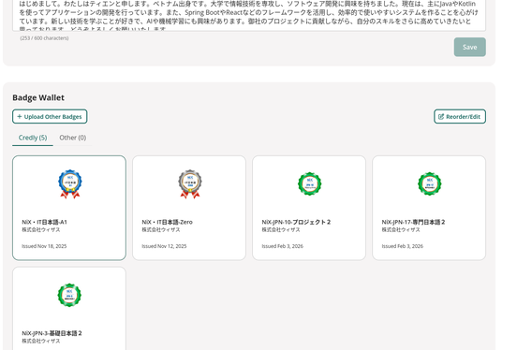
- STEP1：mấy bạn vào phần profile của mình xong nhấn vào huy hiệu muốn share
↓↓↓
↓↓↓
STEP2：xong rồi chọn share badge
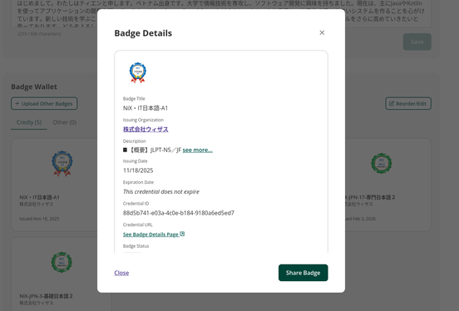
↓↓↓
STEP3：tới đây nhấn vào public link rồi copy cái link đó là được nhé
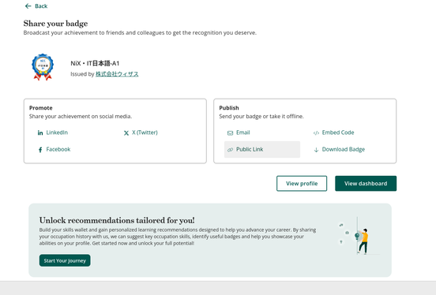
- ③ Thêm một dòng bên dưới và bổ sung phần mô tả tiếng Nhật sau:
(để phía công ty Nhật có thể hiểu được mô hình huy hiệu số Credly mà NiX - Nikkei đang triển khai)
「※Credlyは、日本経済新聞社が国内展開を主導する国際標準のデジタル認証で、学習成果や実務経験を可視化し証明する仕組みです。」
- ┗=> Nên để font chữ nhỏ hơn 1-2 cỡ.

（Lưu ý: trong văn bản gốc mục số 10 bị thiếu — xin lưu ý sắp xếp đánh số khi chỉnh sửa nếu cần.）
- Kế hoạch nghề nghiệp tương lai
- Bạn muốn trở thành loại kỹ sư như thế nào khi vào công ty, mục tiêu nghề nghiệp ra sao có được nêu rõ không.
- Có mô tả cụ thể tầm nhìn nghề nghiệp sau 5 năm, 10 năm không (ví dụ: “muốn trở thành Project Manager”, “muốn trở thành chuyên gia trong một lĩnh vực kỹ thuật cụ thể”…).
- Viết rõ cách thức chương trình thực tập hoặc công ty này sẽ giúp bạn đạt được mục tiêu đó như thế nào.
Các lưu ý khác
11. Video giới thiệu bản thân hoặc portfolio（nếu có）
- Nếu ghi URL video giới thiệu bản thân hoặc portfolio (GitHub…), đã kiểm tra xem đường link còn hoạt động không, có bị giới hạn truy cập không.
- Nội dung có được cập nhật mới nhất và có liên quan đến công ty ứng tuyển không.
- Tính nhất quán tổng thể
- Thông tin trong CV có mâu thuẫn với nội dung bạn sẽ trình bày trong phỏng vấn không.
- Nội dung CV có phù hợp với hình mẫu nhân sự mà công ty đang tìm không.

Tin nhắn dành cho sinh viên
Danh sách kiểm tra này là công cụ quan trọng giúp bạn đạt được đánh giá cao từ các công ty Nhật Bản. Hãy rà soát từng mục một cách cẩn thận và hoàn thiện CV tốt nhất có thể. Nếu có điểm chưa rõ, xin hãy trao đổi với giáo viên bất kỳ lúc nào. Chúc bạn nỗ lực thành công!

アドバイス：
CVの日本語は自分以上のレベルの日本語にしないこと。N3~N4レベルの日本語に調整する。理由はCVの中から質問され、自分が書いた日本語がわからなくて答えられない学生がいる。

